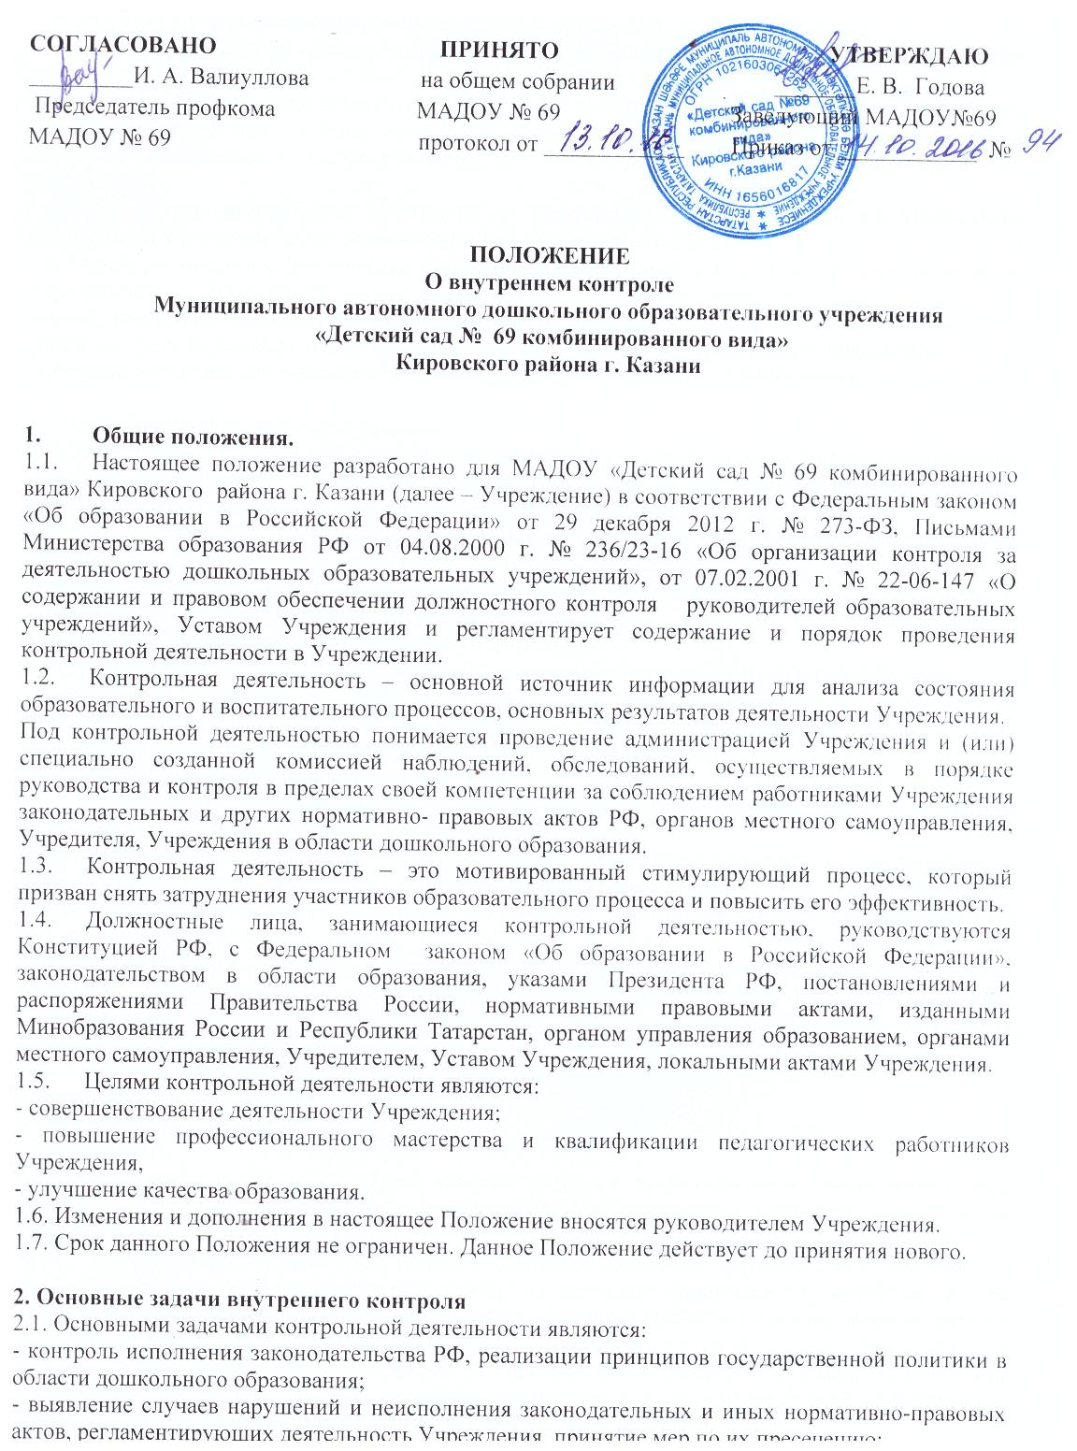- анализ причин, лежащих в основе нарушений, принятие мер по их предупреждению;
- защита прав и свобод участников образовательного процесса;
- анализ и экспертная оценка эффективности результатов деятельности педагогических работников;
- изучение результатов педагогической деятельности, выявление положительных и отрицательных тенденций в организации образовательного процесса и разработка на этой основе предложений по изучению, обобщению и распространению педагогического опыта и устранению негативных тенденций;
- совершенствование качества воспитания и образования воспитанников с одновременным повышением ответственности должностных лиц за конечный результат;
- контроль реализации образовательных программ, соблюдения Устава и иных локальных актов Учреждения;
- анализ результатов исполнения приказов по Учреждению;
-анализ и прогнозирование тенденций развития образовательного процесса в Учреждении;
- оказание методической помощи педагогическим работникам в процессе контроля.

3. Функции контрольной деятельности.
3.1. Заведующий, старшая медицинская сестра, педагогические и иные работники, назначенные приказом заведующего Учреждения, приказом Учредителя для контрольной деятельности, руководствуются системным подходом, который предполагает:
- постоянство контроля, его осуществление по заранее разработанным алгоритмам, структурным схемам;
- охват всех направлений педагогической деятельности;
- широкое привлечение членов педагогического коллектива;
- серьезную теоретическую и методическую подготовку;
-установление взаимосвязей и взаимодействия всех компонентов педагогического процесса;
- комплексное использование форм и методов контрольной деятельности в зависимости от целевой установки, содержания педагогического процесса, квалификации педагогических работников, характера взаимоотношений в педагогическом коллективе;
- соблюдение последовательности контроля.
3.2. Контрольная деятельность может осуществляться в виде плановых или оперативных проверок.
3.2.1 Контрольная деятельность в виде плановых проверок проходит в соответствии с утвержденным планом-графиком, который обеспечивает периодичность и исключает нерациональное дублирование в организации проверок и доводится до членов педагогического коллектива в начале учебного года.
3.2.2. Контрольная деятельность в виде оперативных проверок осуществляется для установления фактов и проверки сведений о нарушениях, указанных в обращениях родителей (законных представителей) или других граждан, организаций, урегулирования конфликтных ситуаций в отношениях между участниками образовательного процесса.
3.3. Контрольная деятельность в МАДОУ имеет несколько видов:
- оперативный
- тематический
- фронтальный
3.4. По совокупности вопросов, подлежащих проверке, инспектирование проводится в виде тематических (одно направление деятельности) или комплексных проверок (два и более направлений).
3.4.1. Тематический контроль проводится по отдельным проблемам деятельности Учреждения.
Тематический контроль направлен не только на изучение фактического состояния дел по конкретному вопросу, но и на внедрение новых образовательных технологий, форм и методов работы, опыта мастеров педагогического труда.
Темы контроля определяются в соответствии с годовым планом работы Учреждения на основании проблемно-ориентированного анализа работы Учреждения по итогам предыдущего учебного года.
В ходе тематического контроля:
- проводятся тематические исследования (анкетирование, тестирование);
- анализируются практическая деятельность педагогических работников, посещение занятий, другие мероприятия с детьми, родителями, режимные моменты, документация.
3.4.2. Одной из форм тематического контроля является персональный контроль. В ходе персонального контроля проверяющий изучает:
- уровень знаний педагога в области современных достижений психологической и педагогической науки, его профессиональное мастерство;
- уровень овладения педагогом новыми образовательными технологиями, наиболее эффективными формами, методами и приемами обучения;
- результаты работы педагога и пути их достижения;
- способы повышения профессиональной квалификации педагога.
3.4.3. Одной из форм комплексного контроля является фронтальный контроль. Фронтальный контроль проводится с целью получения полной информации о состоянии образовательного процесса. Фронтальный контроль предусматривает проверку в полном объеме педагогической работы в одной группе в течение нескольких дней. Эта форма контроля позволяет получить всестороннюю информацию о выполнении программы воспитания в целом, дает материалы для глубокого педагогического анализа, выводов и помогает определить дальнейшие направления в работе.

4.Организация управления контрольной деятельностью.
4.1. Контрольную деятельность в учреждении осуществляют заведующая, старшая медицинская сестра, педагогические и иные работники, назначенные заведующей.
4.2. Система контроля, контрольная деятельность является составной частью годового плана работы Учреждения.
4.3. Заведующая не позднее, чем за 2 недели издает приказ о сроках и теме предстоящего контроля, устанавливает срок предоставления итоговых материалов, назначает ответственного, доводит до сведения проверяемых и проверяющих план-задание предстоящего контроля.
4.4. План-задание предстоящего контроля составляет заведующая. План-задание определяет вопросы конкретной проверки и должен обеспечить достоверность и сравнимость результатов контроля для подготовки итогового документа.
4.5. Периодичность и виды контрольной деятельности определяются необходимостью получения объективной информации о реальном состоянии дел и результатах педагогической деятельности.
4.6. Основания для контрольной деятельности:
- заявление педагогического работника на аттестацию;
- план-график контроля;
- задание руководства Учредителя – проверка состояния дел для подготовки управленческих решений;
- обращение физических и юридических лиц по поводу нарушений в области образования – оперативный контроль.
4.7. План-график контроля в Учреждении разрабатывается с учетом плана-графика контроля Учредителя и доводится до сведения работников в начале нового учебного года.
4.8. Проверяющие имеют право запрашивать необходимую информацию, изучать документацию, относящуюся к предмету контроля.
4.9. При обнаружении в ходе контрольной деятельности нарушений законодательства РФ в области образования о них сообщается заведующей Учреждением.
4.10. При проведении планового контроля не требуется дополнительного предупреждения, если в месячном плане указаны сроки контроля.
4.11. При проведении оперативных (экстренных) проверок педагогические и другие работники могут не предупреждаться заранее. Экстренным случаем считается письменная жалоба родителей (законных представителей) на нарушение прав воспитанника, законодательства об образовании, а также случаи грубого нарушения законодательства РФ, трудовой дисциплины работниками Учреждения.
4.12. Результаты контрольной деятельности оформляются в виде:
- аналитической справки;
- справки о результатах контроля;
- доклада о состоянии дел по проверяемому вопросу и др.
Итоговый материал должен содержать констатацию фактов, выводы и, при необходимости, предложения.
4.13. Информация о результатах контрольной деятельности доводится до работников Учреждения в течение 7 дней с момента завершения проверки.
4.14. Заведующая Учреждением по результатам контроля принимает следующие решения:
- об издании соответствующего приказа;
- об обсуждении итоговых материалов контроля коллегиальным органом;
- о повторном контроле с привлечением определенных специалистов (экспертов);
- о привлечении к дисциплинарной ответственности должностных лиц, педагогических и других работников;
- о поощрении работников и др.
4.15. О результатах проверки сведений, изложенных в обращениях родителей, а также в обращении и запросах других граждан и организаций, сообщается им в установленном порядке и в установленные сроки.

5. Права участников контрольной деятельности.
5.1. При осуществлении контрольной деятельности проверяющий имеет право:
- избирать методы проверки в соответствии с тематикой и объемом проверки;
- знакомиться с документацией в соответствии с функциональными обязанностями педагогического работника, аналитическими материалами педагога;
- изучать практическую деятельность педагогических работников через посещение и анализ занятий, других мероприятий с детьми, наблюдение режимных моментов;
- проводить экспертизу педагогической деятельности;
- проводить мониторинг образовательного процесса с последующим анализом полученной информации;
- организовывать социологические, психологические, педагогические исследования;
- привлекать к контролю специалистов из вне для проведения качественного анализа деятельности проверяемого педагогического работника;
- делать выводы и принимать управленческие решения;
- перенести сроки проверки по просьбе проверяемого, но не более чем на месяц.
5.2. Проверяемый педагогический работник имеет право:
- знать сроки контроля и критерии оценки его деятельности;
- знать цель, содержание, виды, формы и методы контроля;
- своевременно знакомиться с выводами и рекомендациями проверяющих.

6. Ответственность.
6.1. Члены комиссии, занимающейся контрольной деятельностью в Учреждении, несут ответственность:
- за тактичное отношение к проверяемому работнику во время проведения контрольных мероприятий,
- за ознакомление с итогами проверки педагогического работника до вынесения результатов на широкое обсуждение,
- за срыв сроков проведения проверки,
- за качество проведения анализа деятельности педагогического работника,
- за достоверность излагаемых фактов, представляемых в справках по итогам контроля.

7. Документация.

7.1. План контроля в МАДОУ «Детский сад № 69 комбинированного вида» Кировского района г. Казани.
7.2. Отчет о проведении контроля за учебный год.
7.3. Справки по результатам контроля.
Документация хранится в течение пяти лет в методическом кабинете.

8. Делопроизводство.
8.1. Справка по результатам контроля должна содержать в себе следующие разделы:
- вид контроля;
- тема проверки;
- цель проверки;
- сроки проверки;
- результаты проверки (перечень проверенных мероприятий, документации и пр.);
- положительный опыт;
- недостатки;
- выводы;
- предложения и рекомендации;
- подписи членов комиссии;
- подписи проверяемых.
8.2. По результатам контроля заведующая Учреждением издает приказ, в котором указываются:
- вид контроля;
- тема проверки
- цель проверки;
- сроки проверки
- состав комиссии;
- результаты проверки;
- решение по результатам проверки;
- назначаются ответственные лица по исполнению решения;
- указываются сроки устранения недостатков;
- указываются сроки проведения повторного контроля;
- поощрение и наказание работников по результатам контроля.
8.3. По результатам оперативного контроля проводится собеседование с проверяемым, при необходимости – готовится сообщение о состоянии дел на административное совещание, педагогический совет.

